**ישראלים וישראלים לשעבר מצטיינים בארה"ב**

מאת יוחנן אפק

מרכז השחמט בעיר שרלוט שבמדינת צפון קרוליינה ערך ב 9- 13 ביולי במלון הילטון בעיר תחרות שווייצרית בת 75 משתתפים מ-16 פדרציות, מהם 13 רבי אמנים ו-12 אמנים בינלאומיים, להשגת ציונים לתארים בינלאומיים עם קרן פרסים בת 10 אלפים דולר. שבעה חלקו בבכורה: רבי האמנים דניאל נרודיצקי, לזארו ברוזון (שניהם ארה"ב), ינצ'או ז'או (סין), פבלו הררה (צ'ילה), **גיל פופילסקי** (ישראל), ולדימיר גאורגייב (מקדוניה) וא"פ גוס הוסטון (ארה"ב) 6.5 נקודות מ-9 ו-1157 דולר כל אחד; ר"א יאסר קווסאדה ואב"ל אנדי וודוורד (ארה"ב) 6 נקודות ו-350 דולר כל אחד. אלוף ישראל לשעבר ר"א **סרגיי ארנבורג** נמנה עם קבוצת צוברי 5.5 נקודות כל אחד אשר חילקה את המקום העשירי. רב אמנית **דינה בלנקאייה**, חברת נבחרת הנשים של ישראל, צברה 3.5 נקודות.

מייד לאחר האירוע, ב 14- 16 ביולי, נערכה במקום תחרות הקיץ הפתוחה של העיר שארלוט עם 40 משתתפים בקטגוריה הראשית, מהם 6 רבי אמנים וקרן פרסים בת 7.500 דולר. בכורה משותפת נפלה בחלקם של רבי האמנים סרגיי ארנבורג, אלשן מורדייבאדי ופבלו הררה עם 4.5 נקודות מ-5 ו-700 דולר כל אחד. רב-אמנית דינה בלנקאייה דורגה שישית עם 3.5. תוצאות מלאות:

<https://chess.stream/superswiss/standings>

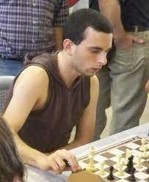גיל פופילסקי

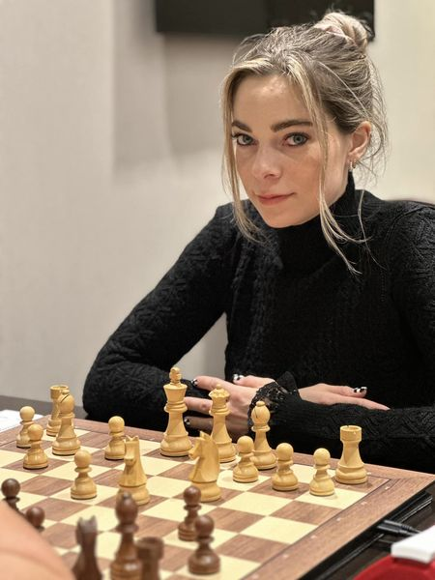

דינה בלאנקייה

**ניו-יורק:** התחנה השלישית במסעו האמריקני האחרון של אלוף ישראל לשעבר ר"א ויקטור מיכלבסקי היתה אחת מתחרויות הקיץ בניו-יורק (6- 10 ביולי) להשגת ציון לתואר רב-אמן. ניצחו במשותף האמנים הבינלאומיים מקסימיליאן לו וג'סטין וואנג 6.5 כל אחד, לפני אב"ל ארתור גוו 5.5 (שלושתם ארה"ב). רבי האמנים אוליבר ברבוסה (פיליפינים) **וויקטור מיכלבסקי** (ישראל) 5 כל-אחד, אב"ל אלכסנדר אוסטרובסקי (ארה"ב) 4.5, ר"א זביגנייב פקלזה (פולין) 4, אב"ל מרטין זוסמאנדה (גרמניה) 3.5, א"פ אליס לי 3 וקווין וואנג 1.5 (שניהם ארה"ב). תוצאות מלאות:

<https://chess-results.com/tnr781196.aspx?lan=1&art=1&turdet=YES>

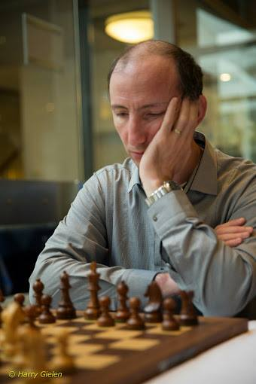

ויקטור מיכלבסקי

בתחרות אחרת בת 12 משתתפים באותה מסגרת של תחרויות הקיץ בניו-יורק ניצחו בצוותא אב"ל

פיוטר ברודובסקי (פולין) ואלוף ישראל לשעבר **לאוניד יודאסין** (המתגורר כבר שנים רבות בארה"ב אך

מוסיף לייצג את ישראל) עם 5.5 נקודות מ-9 כל אחד.

**ישראל באליפות הסניורים**

אליפות אירופה לקבוצות סניורים נערכה ב 12- 20 ביולי בסווידניצה (פולין). בקטגוריית גיל 65+ השתתפו 18 קבוצות מ-11 פדרציות. המנצחת, סלובקיה, עם מלוא 18 הנקודות, עם רבי האמנים לובומיר פטצ'ניק ויאן פלכטקה והאמנים הבינלאומיים אלויס לאנץ ופטר פטרן ניצחה בכל תשעת מפגשיה ולא נוצחה על אף לוח. אנגליה,עם רבי האמנים ג'והן נאן ואנתוני קוסטן , האמנים הבינלאומיים פיטר לארג' וכריס בקר וא"פ אנתוני סטבינג זכתה בסגנות עם 16 נקודות קבוצתיות . נבחרת ישראל סיימה במקום התשיעי, עם 9 נקודות קבוצתיות, בהרכב: 1. אב"ל נתן בירנבוים 4 מ-8 2.אב"ל לאון לדרמן 3.5 מ-5 3.א"פ מלכיאל פרץ 4 מ-8 4.משה גל 4.5 מ-8 5.אביר הר-אבן 4 מ-7. באליפות הקבוצתית לגילאי 50+ , 10 קבוצות מ-6 פדרציות וללא ישראל, בוצעה הצרחה בצמרת. כאן ניצחה אנגליה 1בכל מפגשיה (לפני סלובקיה) עם רבי האמנים מרק הבדן, ג'והן אמס, קית ארקל, גלן פליר וכריס וורד. תוצאות מלאות:

<https://chess-results.com/tnr791374.aspx?lan=1&art=0>

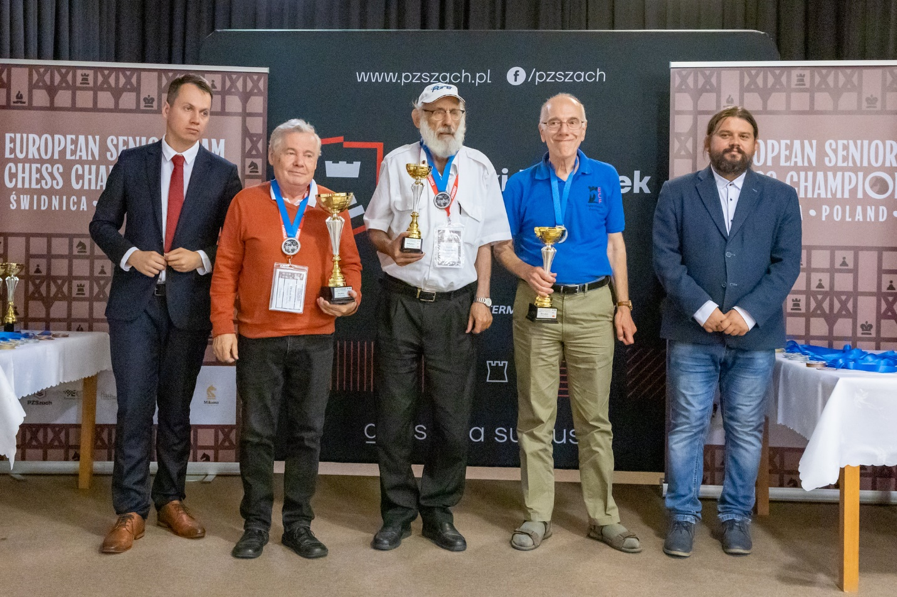

אביר הר-אבן (במרכז) בחלוקת הפרסים למצטייני הלוחות

**ישראלים בספרד**

המהדורה ה-42 של התחרות הבינלאומית הפתוחה והפופולארית בעיר הספרדית בנאסקה שבמרומי רכס הפירנאים, אירחה ב 5- 14 ביולי 476 שחמטאים מ-26 מדינות, מהם 32 רבי אמנים. חלקו בבכורה בו קסיאנג'י(סין), פרננדו פראלטה (ארגנטינה) וקיריל אלכסיינקו **(**פיד"ה) עם 8.5 נקודות מ-10כל אחד, לפני 8 שחקנים (מהם 7 רבי אמנים) עם 8 נקודות כ"א. 7.5 נקודות כ"א צברו 11 שחקנים ובהם אלוף ישראל ר"א **עידו גורשטיין**. עוד שני ישראלים השתתפו באירוע: אב"ל **יהלי סוקולובסקי** (בן ה-16) עם 7 ור"א **דן זולר** 6.5. יהלי,שהתמודד,בין השאר,עם 5 רבי אמנים,פתח בסערה עם 7 נקודות בשמונת הסיבובים הראשונים אך נוצח בשני סיבובי הנעילה. מפתיעה במיוחד היתה תבוסת הבזק שהנחיל לרב אמן אוסטרלי :

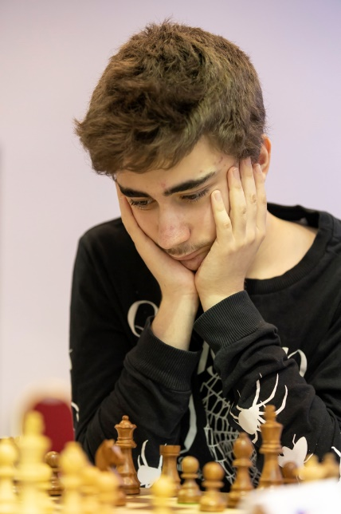

לבן: **בובי צ'נג** שחור: **יהלי סוקולובסקי** (פתיחה קטלאנית)

**1.ד4 ד5 2.ג4 ה6 3.פו3 פו6 4.ז3 רב4+ 5.רד2 א5 6.רז2 00 7.מהג1 ג5 8.ד:ג5 ד4 9.ר:ב4 א:ב4** **10.מהו4 ד3!?** (אפשר גם 10...פג6 11. 00 צא5) **11. 00?!**  ( זהיר יותר 11. פה5 ד:ה2 12.פבד2) **11... ד:ה2 12.צה1 פג6 13.מהד6?** (מעניק ליריב יוזמה חזקה) **13... ה5! 14.פבד2 ה4 15.פז5 פד4 16.צאב1 רו5 17.מהו4? פח5! 18.מהח4 ח6 19.מה:ח5 ח:ז5 20.פ:ה4 מהה7 21.ו3 ז4!** הלבן נכנע שכן הוא עתיד לאבד כלי. (י.אפק "ידיעות אחרונות").

תוצאות מלאות:

<https://chess-results.com/tnr788407.aspx>

**לאון:** בכיר שחמטאי ישראל, **בוריס גלפנד**, הוזמן השנה שוב למהדורה ה-36 של תחרות המאסטר בפסטיבל השחמט של העיר הספרדית לאון בה התמודדו 4 רבי אמנים בכירים. בשלב חצי הגמר גבר בוריס על הספרדי פרנציסקו ואלחו-פונס 2.5: 1.5 והספרדי חיימה סאנטוס- לטאסה ניצח את ניקיטה ויטיוגוב (פיד"ה) 3: 1. בגמר ניצח סאנטוס את גלפנד 2.5: 1.5.

<https://www.advancedchessleon.com/> אתר רשמי:

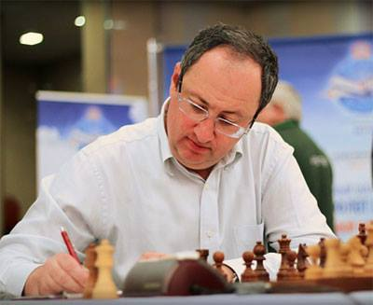בוריס גלפנד

**ולנסיה:** במהדורה הרביעית של התחרות הבינלאומית הפתוחה בעיר ולנסיה (8- 16 ביולי) התמודדו 189 שחקנים מ-28 פדרציות, מהם 11 רבי אמנים ו-11 אמנים בינלאומיים. המנצח היחיד היה הגיאורגי ר"א באדור ג'ובאבה עם 8 נקודות מ-9, נקודה לפני 8 שחקנים עם 7 נקודות כל-אחד ובכללם רבי האמנים גודמונדור קיארטנסון (איסלנד) ולואיס אריזמנדי (ספרד) 7 כל-אחד. שני ישראלים היו בין המשתתפים: ר"א **מיכאל אורטובסקי** דורג במקום ה-27 עם 6 נקודות; **בועז תלם** צבר 2.5 נקודות. תוצאות מלאות:

<https://info64.org/iv-open-internacional-valencia-cuna-del-ajedrez/standings>

**ישראלים בצ'כיה**

צ'כיה משופעת כמדי קיץ באירועי שחמט איכותיים. אירוע הכתר בפסטיבל צ'סקה בדויוביצה (1- 9 ביולי) היתה תחרות רבי אמנים בת 10 משתתפים בקטגוריה 9 (ממוצע 2451). ניצחו בצוותא ר"א תומאס פולאק ואב"ל תומאס קראוס (שניהם מצ'כיה) עם 5.5 נקודות מ-9 כל אחד, לפני ר"א לוקאש צ'יבורובסקי (פולין) 5, האמנים הבינלאומיים יארי רויקר (גרמניה), יאן ויקוק (צ'כיה) ור"א **אלון גרינפלד** (ישראל) 4.5 נקודות כל-אחד; א"פ קולין קולבו (גרמניה) ואב"ל מקס גדאילוביץ' (קנדה) 4 כל-אחד; אב"ל דומיניק הורוואת (אוסטריה) 3 וארטיום בוגדאנוב (קזחסטן) 2.5. בצד התחרות הראשית נערכו גם תחרות רבי אמנים משנית, תחרות אמנים וגם תחרות פתוחה בשתי רמות. בתחרות הפתוחה הראשית השתתפו 103 שחקנים מ-15 מדינות והמנצח היה אב"ל אאודי אמייה (הודו) עם 8 נקודות מ-9, לפני אב"ל ויגניר סטפנסון ובנדיקט בריים (איסלנד) 7 כל-אחד. עם המשתתפים נמנה גם זוג ישראלי: אב"ל **בוריס מריאסין** צבר 5 נקודות ורעייתו האמנית הבינלאומית **לודמילה צפנסקאייה** -4 נקודות. תוצאות מלאות:

<https://chess-results.com/tnr746404.aspx?lan=1&art=0&flag=30>

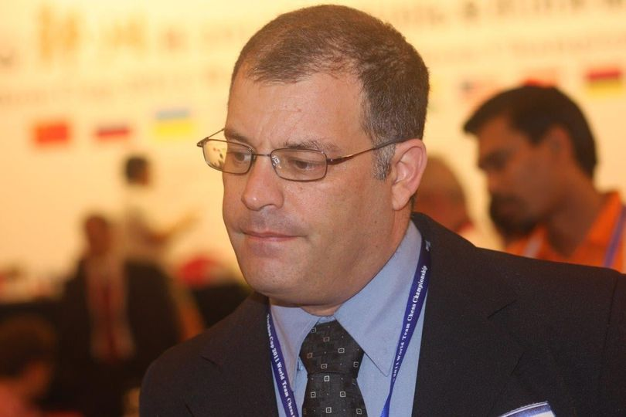

אלון גרינפלד

**הישג ישראלי בצרפת**

141 שחמטאים מ-18 פדרציות, מהם 21 רבי אמנים ו-24 אמנים בינלאומיים השתתפו בתחרות הפתוחה בלה-פלאן סוליי (צרפת) ב 8- 15 ביולי. ניצחו במשותף האמן הבינלאומי ג'וזף גירל (צרפת) ורבי האמנים אריאן שופרה וגנגולה סוריה (הודו) ומרק מאוריצי (צרפת ) 7 נקודות מ-9 כל אחד, לפני רבי האמנים ארקדיוש לניארט (פולין), **יבגני זנן** (ישראל), פאוליוס פולטינוויציוס (ליטא), ראז'ה ריטוויק ופרנאב אנאנד (שניהם מהודו) והאמנים הבינלאומיים גיום למאר, אוגוסטין דורין וטימוט רזפינדרצימה (שלושתם מצרפת) 6.5 נקודות כל אחד. א"פ **ראם שרמן** (ישראל) נמנה עם צוברי 5 נקודות. תוצאות:

<http://www.echecs.asso.fr/FicheTournoi.aspx?Ref=57288>

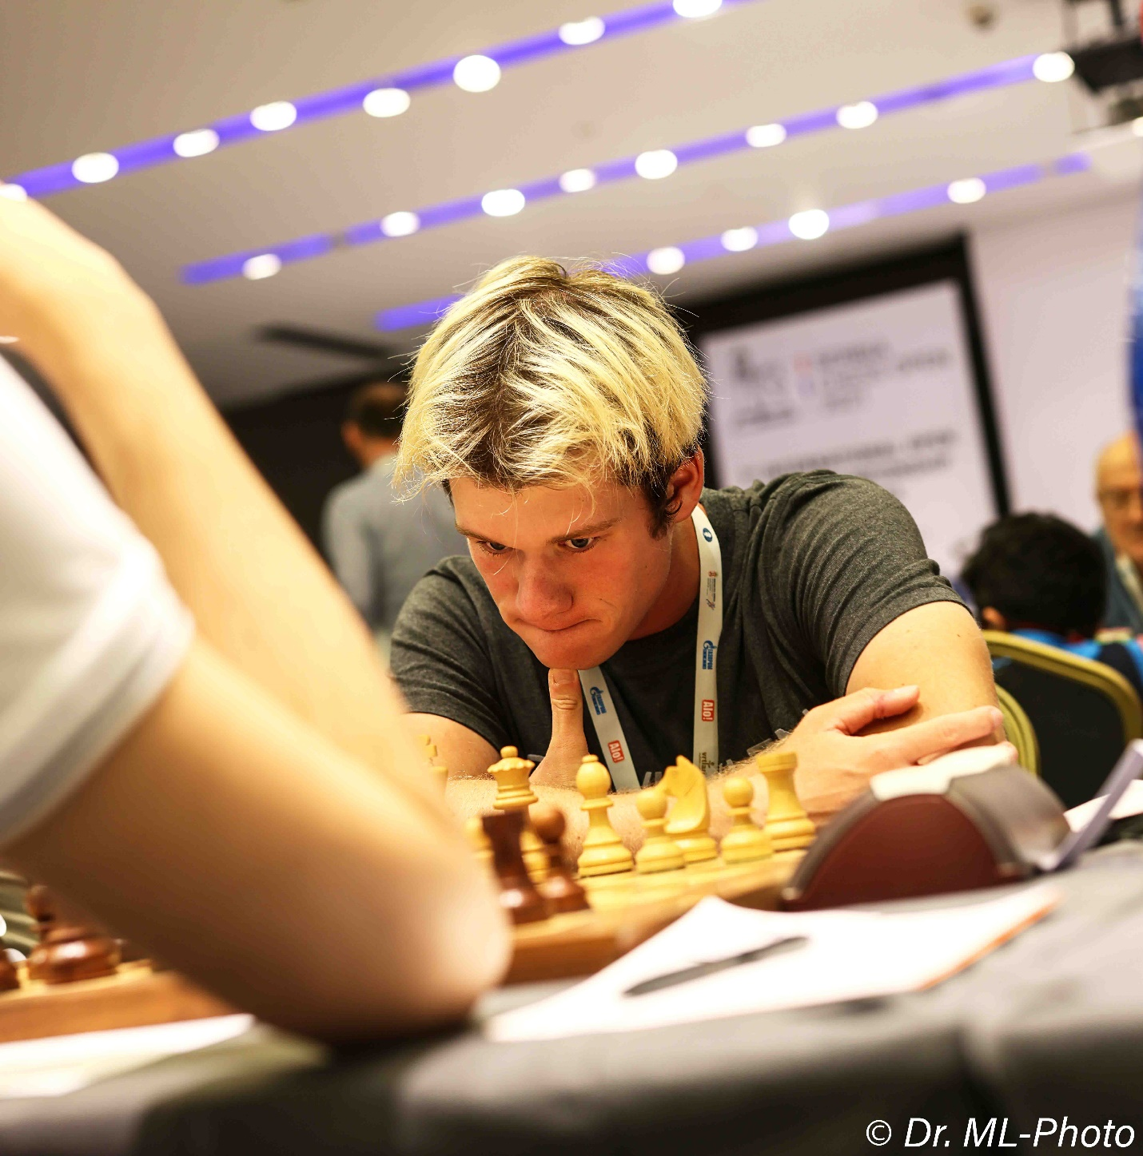

יבגני זנן

**ישראלי באסטוניה**

זה זמן רב שלא אירחנו כאן נציג ממשפחת פורת הרחובותית והנה נרשמה לפתע הופעה בינלאומית נדירה של בן המשפחה המחוננת ודווקא באסטוניה. בתחרות ה-57 לזכר אילמר ראוד שנערכה בעיר ויליאנדי ב 2 – 9 ביולי התמודדו 57 שחקנים, מהם 6 רבי אמנים ו-7 אמנים בינלאומיים. המנצח היה האמן הבינלאומי טויבו קיינאנן (פינלנד) עם 7 נקודות מ-9, לפני רבי האמנים נורמונדוס מיאזיס (לטביה) וניקיטה מאיורוב (פיד"ה) ואב"ל ואידאס סקלאוסקאס (ליטא) 6.5 כל-אחד. את המקום החמישי חילקו שישה שחקנים עם 6 נקודות כל אחד: רבי האמנים תומאס לאורוסאס (ליטא), מליס קאנפ וקאידו קולאוטס (אסטוניה), האמנים הבינלאומיים טרבו סימן (אסטוניה) ו**עידו פורת** (ישראל) ואמנית פיד"ה מקומית צעירה העונה לשם אנסטסיה סיניטסינה. תוצאות מלאות:

<https://chess-results.com/tnr786672.aspx?lan=1&art=13&flag=30>

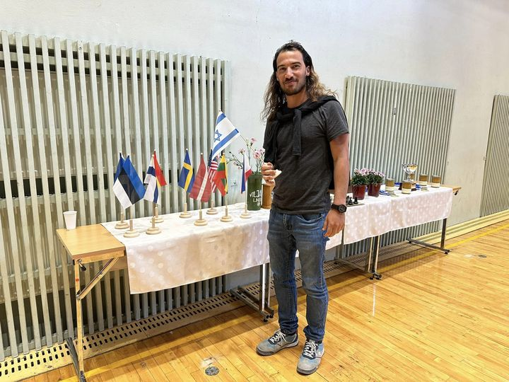

עידו פורת

צילומים: ד"ר מרק ליבשיץ, הארי גילן, אתרים רשמיים, פייסבוק.

ישראלים בזירה הבינלאומית -מידע וקרבות נבחרים:

[afekchess@gmail.com](mailto:afekchess@gmail.com)